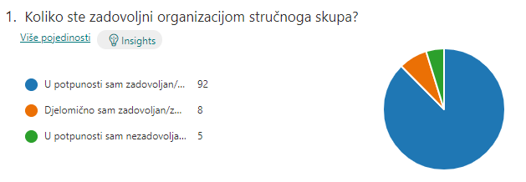

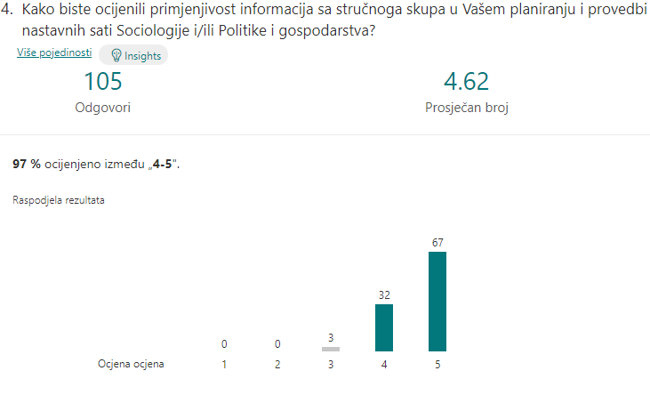

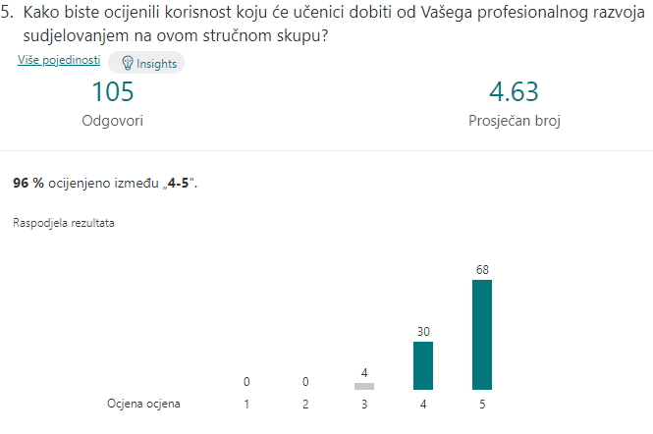

Najčešće navedene informacije sa stručnog skupa koje sudionici smatraju posebno vrijednima jesu: vrednovanje, radionice, rubrike, kurikulum politike i gospodarstva, vježba iz EU fondova, razmjena iskustva, nove informacije o kurikulumu, primjeri dobre prakse, primjeri sadržaja, tablice, susret s kolegama, kako pripremati zadatke za vježbu za državnu maturu, detaljno objašnjenje vrednovanja i rubrika i primjer nastavnog sata, svrha povratnih informacija, prijedlozi i primjeri raznovrsnih metoda i zadataka za rad u razredu, skupni rad, kako napisati godišnji izvedbeni kurikulum za Politiku i gospodarstvo, kako obraditi nastavnu jedinicu javne politike s materijalima, kako obraditi nastavnu jedinicu EU fondovi, sumativno vrednovanje i provedba na nastavnom satu, razgovori s kolegama tijekom radionica – – razmjena iskustava, svaki savjet vezan uz izradu plana i programa te svaki primjer dobre prakse, radionice na kojima se s kolegama moglo razmijeniti informacije, sumativno i formativno vrednovanje, povezivanje domena u godišnjem izvedbenom kurikulumu za Politiku i gospodarstvo, davanje informacija učenicima unaprijed za naredni nastavni sat (korisno za uvod), rubrike vrednovanja, vršnjačko vrednovanje, odljev mozgova, interni kapacitet organizacije, kurikularni plan s primjerima, primjeri projektne nastave, stručnost, jasnoća, praktični primjer korištenja radne bilježnice iz Politike i gospodarstva, o dijelu ekonomije u predmetu Politika i gospodarstvo, zanimljivi zadaci, korištenje i komponiranje digitalnih alata i radne bilježnice iz Politike i gospodarstva, primjeri mogućih scenarija poučavanja te koraci u izradi analitičke rubrike, noviteti iz kurikula (aktivno sudjelovanje učenika u nastavi), novi prijedlozi za rad u skupinama.

Prijedlozi za buduće stručne skupove bili su:
– slične teme iz prakse,
– primjeri dobre prakse,
– predstavljanje oglednog sata od drugih predavača,
– samo nastavite ovako dalje,
– konkretna tematska razrada godišnjeg izvedbenog kurikuluma,
– kako osmisliti kvalitetnu pisanu provjeru znanja,
– u kontekstu kurikularne reforme, (loš) položaj društvenih predmeta unutar škola,
– kako održati točno određenu temu u 45 minuta, a koja sadržava novi pristup učeniku, možda i primjere (konkretne primjere) sumativnog vrednovanja,
– samo nastavite ovako, sve je super,
– predavanje ili rasprava o provedbi nastave Politike i gospodarstva u trogodišnjim zanimanjima,
– vezano za Pravilnik o napredovanju,
– priprema za državnu maturu – ogledni primjer novih ispita za Politiku i gospodarstvo,
– obrada aktualnih tema,
– ovdje mogu samo napisati da se nastavi u istom smjeru pozivanja kvalitetnih i stručnih predavača,
– primjeri eTwining projekata iz područja Sociologije i Politike i gospodarstva,
– pisane provjere znanja, izvannastavne aktivnosti,
– više tema koje su primjenjive u nastavi,
– predstavljanje nedavnih znanstvenih istraživanja iz područja sociologije, politologije, ekonomije,
– promjene na državnoj maturi,
– više o strukovnim školama (trogodišnjim),
– podijeliti na vremenski kraća razdoblja,
– više osvrta na strukovne škole,
– praktični primjeri za rad u razredu – strukovne škole,
– ogledni sat – uvijek super uvid u rad kolega/ica,
– teme koje bi olakšavale rad nastavnika u strukovnim školama, većinom je sve za gimnazije, a ima puno strukovnih škola i problema s kojima se nosimo u svakodnevnom poslu,
– socijalni pokreti,
– općenito podsjetiti na svrhu postojanja županijskih vijeća te propis koji regulira broj sastanaka i ulogu voditelja županijskog vijeća,
– vrednovanje, možemo proširivati i davati primjere dobre prakse, uvijek je dobrodošlo,
– primjeri iz prakse – još više, jako sam zadovoljna s obzirom da sam prvi put tu; hvala savjetnici na odlično organiziranom skupu,
– kurikulum politike i gospodarstva u strukovnim školama, više financijske pismenosti i poslovnih planova,
– teme za strukovne škole,
– konkretni primjeri kreativnih nastavnih sati u praksi, još više o vrednovanju bih voljela čuti, pozitivna klima u razredu,
– konkretni primjeri vrednovanja – što po zakonu/pravilniku moramo a što ne smijemo kako bi izbjegli razna tumačenja, rad s učenicima po prilagođenom programu – konkretni primjeri dobre prakse iz naših predmeta,
– ako skupovi budu online, samo domaćin sastanka bi trebao imati dozvolu da govori jer mikrofonija i žamor koji se javljaju su teško podnošljivi, puno puta se sve razvodni i ključne informacije se ne čuju, domaćin sastanka prema potrebi daje onda mogućnost uključivanja mikrofona kada je predviđeno vrijeme za raspravu,
– još više naglasiti da Sociologija posebno, ali i Politika i gospodarstvo nužno uključuju i teme Građanskog odgoja i obrazovanja i praktično ih se ostvaruje u lokalnim zajednicama,
– osuvremenjivanje nastave – primjeri u praksi,
– primjeri projektnog rada na nastavi Sociologije i Politike i gospodarstva, pitanje Politike i gospodarstva u strukovnim školama,
– hvala za materijale i link(ove), vrlo korisno,
– obrada nastavne teme iz područja civilnog društva,
– uvijek teme vezane uz neposredni rad u nastavi, sve što se može primijeniti u radu s učenicima, primjeri dobre prakse, Vama, kao savjetnici, svaka čast, podrška u daljnjem radu,
– pitanja motivacije učenika za nastavne sadržaje u digitalno doba,
– nastaviti u istom tonu, sa stručnim predavačima i primjerima dobre prakse,
– izborna nastava sociologije,
– bilo bi dobro opet jedan konkretan sat sa svim popratnim materijalima, ali i izlaganje nekog sveučilišnog nastavnika vezano uz aktualnu političku ili ekonomsku situaciju ili ljudska prava,
– primjeri dobre prakse u nastavi, primjeri izvannastavne aktivnosti (osim spomenutog Hrvatskog sabora),
– na koji način djelovati da se prestane raditi razlika između dostavljanja oglednih udžbenika u strukovne škole i gimnazije,
– analiza testova i rezultata na državnoj maturi (posebno za Politiku i gospodarstvo zbog velikog interesa učenika),
– praksa iz škole, terenska nastava, projekti,
– primjeri koji su ostvarivani kroz ove predmete, a kao doprinos lokalnoj zajednici,
– što više praktičnih primjera,
– ubaciti geopolitička pitanja da učenici lakše shvate previranja u svijetu,
– predavanje/radionica o pisanju EU projekata, upoznavanje s doživljajnom pedagogijom (Outward Bound), predavači: Rostuhar i sl.,
– organizirati stručni skup namijenjen onima koji tek počinju samostalno držati nastavu (ne pripravnici!),
– sve je bilo super,
– više takvih skupova,
– na koji način izrađivati plan i program za učenike s teškoćama te na koji način pristupiti tim učenicima,
– stručni skupovi uživo,
– neka netko predstavi digitalne sadržaje za Politiku i gospodarstvo,
– urbanizacija,
– svakako da ostanu na ovome tragu, ono što je provedivo u praksi,
– više konkretnih primjera prakse,
– predavanje o Europskim fondovima i održivom razvoju EU jer smatram da nisam dovoljno kompetentna da učenicima prenesem čim kvalitetnije znanje, predavanje o tome kako pripremati učenike za novu državnu maturu iz Politike i gospodarstva, koji su to novi tipovi zadataka, primjeri takvih zadataka itd.,
– primjeri kreativnih, nastavnih zadataka za učenike za konkretne nastavne jedinice uvijek dobro dođu za provedbu na satu, smatram da su i ove današnje teme bile poticajne i adekvatne za implementaciju u nastavni proces.

